**Шило Владыслав (Szyło Władysław)**

8 сентября 1788 г – крещение дочери Зофьи (НИАБ 136-13-894, лист 5об, №54/1788-р (ориг)).

**НИАБ 136-13-894:** Лист 5об. **Метрическая запись №54/1788-р (ориг).**

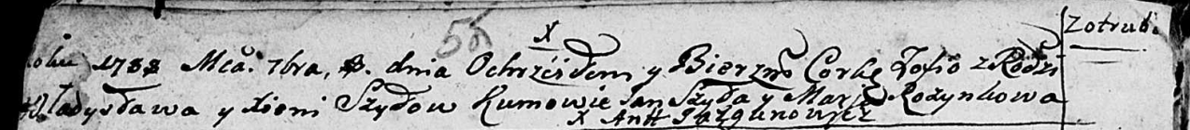

Дедиловичская Покровская церковь. 8 сентября 1788 года. Метрическая запись о крещении.

Szyłowna Zofia – дочь родителей с деревни Отруб.

Szyło Władysław– отец.

Szyłowa Xienia – мать.

Szyło Jan - кум.

Rozynkowa Maria - кума.

Jazgunowicz Antoni – ксёндз.